ПАМЯТКИ
ПО
ЛИТЕРАТУРНОМУ ЧТЕНИЮ

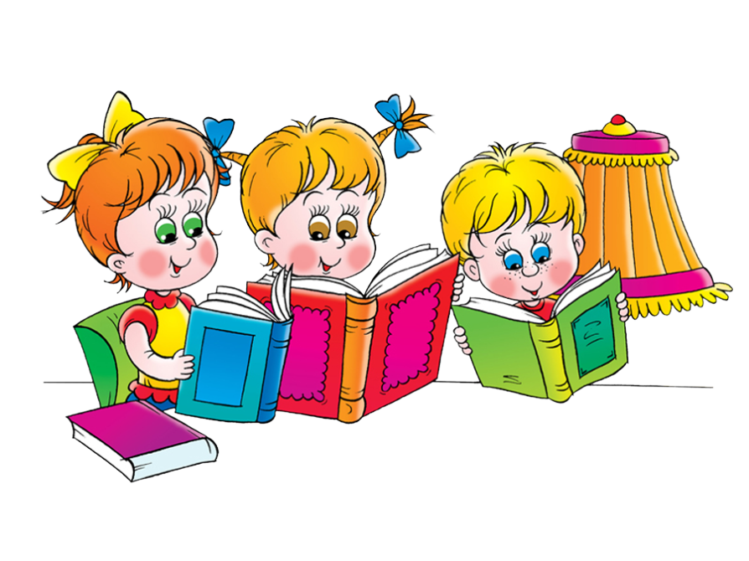

СОДЕРЖАНИЕ
I. Памятки
1.Памятка № 1 «Работа над стихотворением»
2. Памятка № 2 «Работа над сказкой»
3.Памятка № 3 «Работа над рассказом»
А) Работа над рассказом
Б) Первичное чтение рассказа
В) Составление плана рассказа
4.Памятка № 4 «Работа над басней»
5.Памятка № 5 «План работы над лирическим стихотворением»
6. Памятка № 6 «План работы над рассказом»
7. Памятка № 7 «План анализа сказки»
8.Памятка № 8 «Признаки сказки»
9.Памятка № 9 «План анализа басни»
10.Памятка № 10 « Отзыв о прочитанной книге: 1 вариант и 2 вариант»
11. Памятка № 11 «План устного рассказа о книге»
12. Памятка № 12 «План письменного отзыва о прочитанной книге»
13. Памятка № 13 «План рассказа о писателе»
14. Памятка № 14 «План рассказа о герое»
II. Словарь

ПАМЯТКА №1
РАБОТА НАД СТИХОТВОРЕНИЕМ

- Назовите стихотворение и ее автора.
- Прочитайте стихотворение. О чем рассказывает поэт?
- Прочитайте стихотворение еще раз. Попробуйте нарисовать словесные картины к этому стихотворению. Какими отрывками можно подписать картинки?
- Какие слова и выражения применил автор, чтобы лучше представить себе природу и героев произведения?
- Какие чувства выражает поэт в стихотворении?
- Что вам понравилось в стихотворении?
- Приготовьтесь к выразительному чтению:
- Прочитайте в лицах;
- Прочитайте по ролям;
- Выберите темп чтения, определите общий тон чтения (ласково, тихо или громко, не спеша или быстро, таинственно, весело или грустно)
8. От имени кого написано стихотворение?

ПАМЯТКА № 2
РАБОТА НАД СКАЗКОЙ

- Как называется сказка? Кто ее сочинил?
- Перечитайте сказку. Как вы думаете, какая она: поучительная, героическая, юмористическая?
- Кто в сказке действует, какие это герои?
- Какие события описываются в сказке?
- Побеждает ли кто – нибудь в сказке и почему?
- Найдите в тексте сказки слова и выражения, которые хочется запомнить.
- Как относится автор сказки к своим героям?
- Что из этой сказки запомнилось вам больше всего?
- Какую пользу принесет сказка тем, кто ее прочитает?
- Чему сказка научит своих читателей?

ПАМЯТКА № 3
РАБОТА НАД РАССКАЗОМ
- Как называется рассказ? Кто его написал?
- Прочитайте рассказ. Когда происходит действие, которое в нем описывается?
- Назовите действующих лиц. Что вы о них знаете?
- Что случилось с героями? Как они себя вели? Кто из действующих лиц понравился вам и чем именно?
- О чем вы думали, слушая рассказ?

Первичное чтение рассказа
- Какое название рассказа? Как вы думаете, о чем он расскажет?
- Кто автор рассказа? Какие еще произведения написал этот автор?
- Слушайте рассказ, запоминайте непонятные слова и выражения.
- Запомните сравнения, образные выражения, синонимы, антонимы.
- Рассмотрите иллюстрации к рассказу.

Составление плана по рассказу
- Послушайте рассказ.
- Разделите его на смысловые части.
- Найдите главное в каждой части.
- Назовите каждую часть (придумайте заголовок).
- Составьте план рассказа.
- Перескажите рассказ по плану.

ПАМЯТКА № 4
РАБОТА НАД БАСНЕЙ

- Как называется басня? Кто ее автор?
- Послушайте басню. Какие события в ней описываются?
- Кто действует в басне?
- Какими показаны герои басни? Как описывает их автор?
- Что осуждается в басне?
- Как автор относится к событиям, описанным в басне?
- Как он относится к действующим лицам?
- Что должен понять читатель из этой басни?

ПАМЯТКА № 5
ПЛАН РАБОТЫ НАД
ЛИРИЧЕСКИМ СТИХОТВОРЕНИЕМ

- Как ты думаешь, какое настроение было у автора, когда он писал это стихотворение?
2.С какой целью автор написал это произведение?
3.Какие строчки показались наиболее образными (как бы ожили перед тобой, стали зримыми, ощутимыми образами)? Какие образы?
4.Какие рифмы показались самыми необычными, новыми, удивительными?
5.Попробуй подобрать несколько синонимов к словам, которые тебе показались новыми, редко встречающимися в современном языке.
6.Перечисли наиболее яркие сравнения в стихотворении. Какова их роль?
7.Какие слова употребляются в переносном выражении?
8.Как ты думаешь, при каких обстоятельствах ты мог бы вспомнить строки этого стихотворения?
9.Какую иллюстрацию ты хотел бы сделать к этому стихотворению?

ПАМЯТКА № 6
ПЛАН
РАБОТЫ НАД РАССКАЗОМ

- Прочитай рассказ. Обрати внимание на имя автора. Что ты знаешь об авторе?
- Подумай, какой из типов текста здесь преобладает: повествование (рассказывает); описание (показывает); рассуждение (доказывает).
- Вкратце передай сюжет (основные события) рассказа.
- Что, по-твоему, является кульминацией (высшей точкой напряжения в развитии действия) этого рассказа?
- Каких героев ты считаешь положительными, а каких отрицательными и почему?
- Какому герою ты больше сопереживал? Опиши, какие чувства ты испытывал вместе с героем.
- Что в этом рассказе тебя рассмешило, а что показалось грустным?
- В чем, по-твоему, главная идея этого произведения? О чем нам предлагает задуматься автор?
9. Как ты думаешь, как сложится судьба героев в будущем?
10.Рекомендовал бы ты прочитать этот рассказ другу? Почему?

ПАМЯТКА № 7
ПЛАН АНАЛИЗА СКАЗКИ

- Прочитай сказку. Обрати внимание на то, есть ли у нее автор или она относится к устному народному творчеству.
- Как ты думаешь: что в этой сказке взято из реальной жизни, а что в ней вымышлено?
- Что тебя в этой сказке больше увлекло: сюжет (основные события) или описание волшебства? Какие волшебные предметы из этой сказки стали частью нашей реальной жизни? Чего на самом деле никогда не может быть?
- Какой момент в сказке можно считать самым захватывающим?
- Назови положительных и отрицательных героев этой сказки, перечисли их основные черты их характеров, вспомни самые значительные поступки.
- Какому герою ты больше всего сопереживал? Опиши, какие чувства ты испытывал вместе с героем.
- Какими пословицами ты бы мог передать основную мысль этой сказки? В какой фразе сказки выражена ее главная мысль?
- Знаешь ли ты другие сказки, в чем-то близкие по сюжету, замыслу и характеру главного героя?

ПАМЯТКА № 8
ПРИЗНАКИ СКАЗКИ
1.Вид сказки
2.Зачин
3.Волшебные предметы
4.Сказочные слова и выражения
5.Троекратный повтор
6. Борьба добра и зла
7.Добро побеждает зло
8.Концовка

ПАМЯТКА № 9
ПЛАН АНАЛИЗА БАСНИ

- Прочитай произведение. Подумай, почему оно считается басней.
- Попробуй передать мораль (основную мысль) басни своими словами.
- Обрати внимание на то как написана басня - прозой или стихами.
- Найди рифмы.
- Какие недостатки, встречающиеся у людей, высмеиваются в этой басне?
- Какие фразы, выражения показались тебе наиболее яркими, образными, запоминающимися?
- Перечисли основные черты характера главных героев басни.
- Подумай, какие пословицы ближе всего к морали этой басни.
- Что тебе показалось в этой басне смешным, а что - поучительным?
10.Подготовься к выразительному чтению басни. Прочитай басню по ролям.
11. Какие выражения из этой басни обогатили русский язык, украсили нашу речь?

ПАМЯТКА № 10
ОТЗЫВ О ПРОЧИТАННОЙ КНИГЕ (вариант 1)
- Автор книги.
- Название книги.
- Перечисли главных героев. Какой герой любимый, почему?
- Напиши, какие приключения показались тебе самыми интересными.
- Чему научила тебя эта книга?
ОТЗЫВ О ПРОЧИТАННОЙ КНИГЕ (вариант 2)
- Автор книги.
- Название книги.
- Перечислить главных героев с кратким пояснением, кто они.
- Краткий пересказ самых захватывающих моментов книги.
- Чему научила тебя эта книга? О чем заставила тебя задуматься?

ОТЗЫВ О ПРОЧИТАННОМ ПРОИЗВЕДЕНИИ
1.Автор
2.Название произведения
3.Жанр произведения
4.О чем этот текст?
5.Кто из героев понравился и почему?
6.Чем понравилось это произведение
ПАМЯТКА № 11
ПЛАН УСТНОГО РАССКАЗА О КНИГЕ
1.Покажи книгу.
2.Назови автора, художника, издателей
3.Познакомь нас с тематикой: из чего она состоит (из одного произведения или из нескольких)
4.Назови героев книги
5.Что происходит с героем (героями) книги?
6.Самое интересное – зачитай.
7.Вырази свое отношение к герою ( героям)
8.Понравилась тебе книга

ПАМЯТКА № 12
ПЛАН ПИСЬМЕННОГО ОТЗЫВА О ПРОЧИТАННОЙ КНИГЕ
1.Автор, название книги
2.Краткое содержание:
А) Тема
Б) Главные герои
В) Интересный отрывок или эпизод
3.Чему учит эта книга
4.Выпиши значения неизвестных слов и выражений (пользуйся словарем)
5.Понравилась ли тебе книга? Почему?
6. Выполни иллюстрацию (по желанию)

ПАМЯТКА № 13
ПЛАН РАССКАЗА О ПИСАТЕЛЕ
1.Фамилия, имя, отчество
2.Когда и сколько лет жил
3.Детство писателя
4.Где учился
5.О ком или о чем писал
6.Что ты читал из его произведений
7.Что тебе больше всего понравилось? Почему?

ПАМЯТКА № 14
ПЛАН РАССКАЗА О ГЕРОЕ
- Расскажи о понравившемся герое.
Начни так … Мне очень понравился( ась)… Мне очень запомнился(ась)… Мне показался интересным… Я восхищаюсь… Мне очень не понравился(ась)
- Опиши внешность героя (его лицо, одежду, манеру поведения ).
- Вспомни, в каких поступках, мыслях, действиях, лучше всего раскрывается характер героя?
- Перечисли основные черты характера понравившегося (непонравившегося) героя.
- Расскажи о его взаимоотношениях с другими персонажами.
- Назови героев других произведений, которые в чем-то схожи с этим персонажем.
- Подумай и скажи, в чем тебе самому хотелось (не хотелось) бы походить на этого героя?
- Вспомни, какая из пословиц, поговорок и крылатых фраз могла бы лучше всего передать характер этого героя?
- Если бы ты был художником, то в какой момент изобразил бы своего любимого героя, какое бы у него было выражение лица, как бы ты его одел, что было бы вокруг?

СЛОВАРЬ

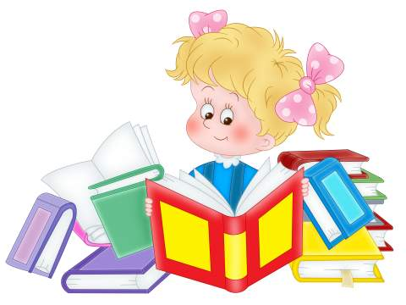

ЖАНРЫ ХУДОЖЕСТВЕННЫХ ПРОИЗВЕДЕНИЙ
Повествовательный жанр
- Басня - небольшое произведение в стихах или прозе с нравоучительным, сатирическим или ироническим содержанием. С помощью образов животных, неодушевленных предметов в басне осуждаются, высмеиваются недостатки, пороки людей. Основная мысль в басне - мораль. Она обычно находится в начале или в конце басни.

- Сказка - вид устного народного творчества в прозе или в стихах о вымышленных событиях. По содержанию сказки бываю волшебные, бытовые, сатирические, о животных.

- Рассказ - небольшое художественное произведение, в котором изображается характер героя, одно или несколько событий из его жизни.

- Статья - небольшое по объему сочинение, в котором излагаются научные сведения, факты, события.

- Повесть - литературное произведение описательно-повествовательного жанра.
Лирический жанр
- Стихотворение - небольшое поэтическое произведение в стихотворной форме.
- Песня - стихотворение, предназначенное для пения.
- Былина - русская песня, поэма о богатырях и народных героях.
ЯЗЫК ХУДОЖЕСТВЕННОЙ ЛИТЕРАТУРЫ
(изобразительные средства, помогающие образно выразить содержание произведения)

- Сравнение - средство выразительности, когда одни предметы и явления сопоставляются с другими.

- Эпитет - художественное определение, дающее яркое, образное представление о сущности предмета или явления.

- Эпитет - образная характеристика какого-либо предмета или явления, выраженного прилагательным.

- Эпитет - образное художественное определение. Придает предметам особую живость, образность, эмоциональность (бродяга- ветер, Мороз-воевода).

- Метафора - основное средство выразительности, когда одно явление полностью уподоблено другому, чем-то сходному с ним, при этом создается яркая, поэтическая картина.

- Метафора - перенесение свойств или признаков с одного предмета на другой по принципу сходства.

- Метафора - употребление слова в переносном значении (горит восток, солнце встало, дождь пошел).

- Олицетворение - вид метафоры, в которой явления природы уподобляются живым существам, часто людям.

- Олицетворение - овеществление (снег лежит), отождествление предметов и явлений природы, раститель -ного и животного мира с жизнью и деятельностью людей.
- Олицетворение - выразить, представить в образе живого существа (ветер, ветер, ты могуч...).

- Аллегория - вид метафоры, где все изображения жизни: сюжет, действующие лица, язык - имеет не прямое , а иносказательное значение (используется в сказках, баснях, где действуют обычно животные).

- Аллитерация - повторение в стихах одних и тех же согласных звуков, напоминающих изображаемое явление.

- Юмор - добродушный смех.

- Ирония - тонкая, скрытая насмешка, когда слова употребляются в обратном, противоположном смысле.

- Гипербола - чрезмерное увеличение свойств изображенного предмета или явления.

- Контраст - противопоставление.

- Жанр- устойчивая разновидность художественного произведения.

- Тема текста - ответ на вопрос о чем пишет автор.

- Идея текста - главная мысль произведения.

- Стиль - художественный, научно-публицистический , деловой.

- Виды текста - повествование, описание, рассуждение.

- Композиция - построение текста

- Завязка - событие, с которого начинается действие в художественном произведении.

- Кульминация - высшее напряжение действия в художественном произведении.

- Развязка - исход событий в литературном произведении, решение конфликта.

- Рифма - созвучие концов стихотворных строк.

- Фольклор- устное народное творчество (былины, народные песни, сказки, частушки, пословицы, поговорки, загадки)

Малые жанры фольклора

***
Колыбельная песня — один из древнейших жанров фольклора, на что указывает тот факт, что в нём сохранились элементы заговора-оберега. Люди верили, что человека окружают таинственные враждебные силы, и если ребёнок увидит во сне что-то плохое, страшное, то наяву это уже не повторится. Вот почему в колыбельной можно найти «серенького волчка» и других пугающих персонажей. Позже колыбельные песни утрачивали магические элементы, приобретали значение доброго пожелания на будущее. Итак, колыбельная песня — песня, с помощью которой убаюкивают ребёнка. Поскольку песня сопровождалась мерным покачиванием ребёнка, в ней очень важен ритм.

***
Пестушка (от слова пестовать, то есть нянчить, холить) — короткий стихотворный напев нянюшек и матерей, каким они сопровождают действия ребёнка, которые он совершает в самом начале своей жизни. Например, когда ребёнок проснётся, мать гладит, ласкает его, приговаривая:
Потягунюшки, порастунюшки,
Поперек толстунюшки,
А в ручки хватюнюшки,
А в роток говорок,
А в головку разумок.

***
Потешка — элемент педагогики, песенка-приговорка, сопутствующая игре с пальцами, руками и ногами ребёнка. Потешки, как и пестушки, сопровождают развитие детей. Небольшие стишки и песенки позволяют в игровой форме побудить ребёнка к действию, одновременно производя массаж, физические упражнения, стимулируя моторные рефлексы. В этом жанре детского фольклора заложены стимулы к обыгрыванию сюжета с помощью пальцев (пальчиковые игры или Ладушки), рук, мимики. Потешки помогают привить ребёнку навыки гигиены, порядка, развить мелкую моторику и эмоциональную сферу.

***
Прибаутка (от баять, то есть рассказывать) — стихотворная короткая весёлая история, которую рассказывает мама своему ребёнку, например:
Сова, совинька, сова,
Большая голова,
На колу сидела,
В стороны глядела,
Головой вертела.
***
Пословицы — это краткие изречения, выражающие житейскую мудрость народа. Поговорка, как и пословица, — остроумное, меткое народное суждение, краткое по форме. Пословицы отличаются от поговорок своей законченностью. Пословица — законченная мысль, поговорка — только часть суждения. Например: Под лежачий камень вода не течет (пословица) — Бить баклуши (поговорка). Каждый день мы используем в своей речи пословицы и поговорки. Практически к каждому случаю нашей жизни можно подобрать пословицу, их тематика очень разнообразна: работа, семья, любовь, дружба и т. д.

***
Заклички — один из видов закликательных песен языческого происхождения. Они отражают интересы и представления крестьян о хозяйстве и семье. Например, через все календарные песни проходит заклинание богатого урожая; для себя же дети и взрослые просили здоровья, счастья, богатства.
Заклички представляют собой обращение к солнцу, радуге, дождю и другим явлениям природы, а также к животным и особенно часто — к птицам, которые считались вестниками весны. Притом силы природы почитались как живые: к весне обращаются с просьбами, желают её скорейшего прихода, на зиму сетуют, жалуются.
Жаворонки, жавороночки!
Прилетите к нам,
Принесите нам лето теплое,
Унесите от нас зиму холодную.
Нам холодная зима надоскучила,
Руки, ноги отморозила.

***

Считалка — небольшой стишок, форма жеребьёвки, с помощью которой определяют, кто водит в игре. Считалка — элемент игры, который помогает установить согласие и уважение к принятым правилам. В организации считалки очень важен ритм.
***
Скороговорка — фраза, построенная на сочетании звуков, затрудняющих быстрое произношение слов. Скороговорки ещё называют «чистоговорками», поскольку они способствуют и могут использоваться для развития дикции. Скороговорки бывают как рифмованные, так и нерифмованные.

***
Загадка, как и пословица, представляет собой краткое образное определение предмета или явления, но в отличие от пословицы она даёт это определение в иносказательной, нарочито затемнённой форме. Как правило, в загадке один предмет описывается через другой на основе схожих черт: «Висит груша — нельзя скушать» (лампа). Загадка может представлять собой и простое описание предмета, например: «Два конца, два кольца, а посередине гвоздик» (ножницы). Это и народная забава, и испытание на смекалку, сообразительность.

***

Небылицы — это нелепицы, это стишки или рассказы, в которых рассказывается о чем-то таком, чего не может быть на самом деле. Благодаря им у ребенка развивается чувство юмора, он лучше начинает понимать действительность, развивается логика, фантазия, мышление. давайте начнем собирать в этой теме русские народные небылицы — в стишках, это что-то типа потешек для детей. дети их очень любят и слушают с удовольствием.
Между небом и землёй
Поросёнок рылся
И нечаяно хвостом
К небу прицепился.

